Приложение
к реестру мест (площадок) накопления
твердых коммунальных отходов, расположенных
на территории Старицкого муниципального округа Тверской области

Схема размещения мест (площадок) накопления твердых коммунальных отходов, расположенных на территории
Старицкого муниципального округа Тверской области
(масштаб 1:2000)
(по состоянию на 07.07.2023)
Архангельская сельская территория
Схема размещения мест (площадок) накопления твёрдых коммунальных отходов в
д. Архангельское, ул. Заводская, д. 2
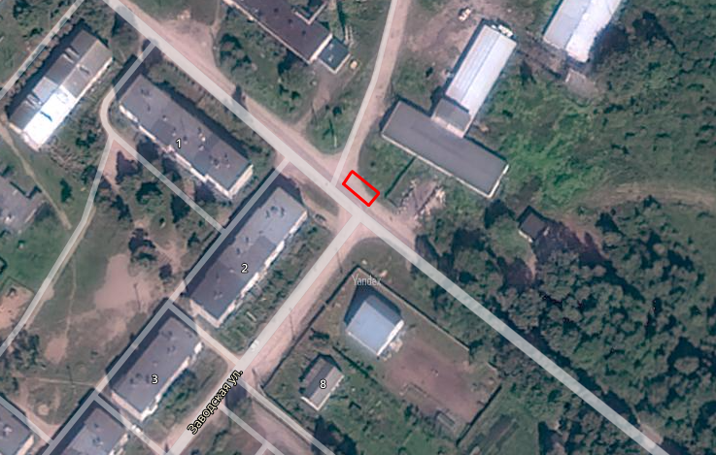

Схема размещения мест (площадок) накопления твёрдых коммунальных отходов вблизи
д. Иванищи (гражданское кладбище)
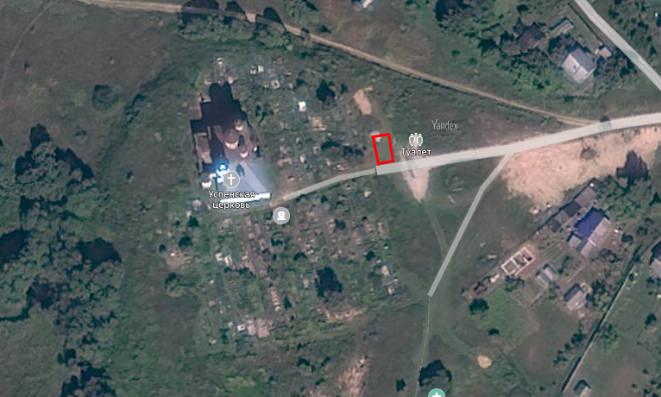

Схема размещения мест (площадок) накопления твёрдых коммунальных отходов вблизи
д. Юрьевское (гражданское кладбище)
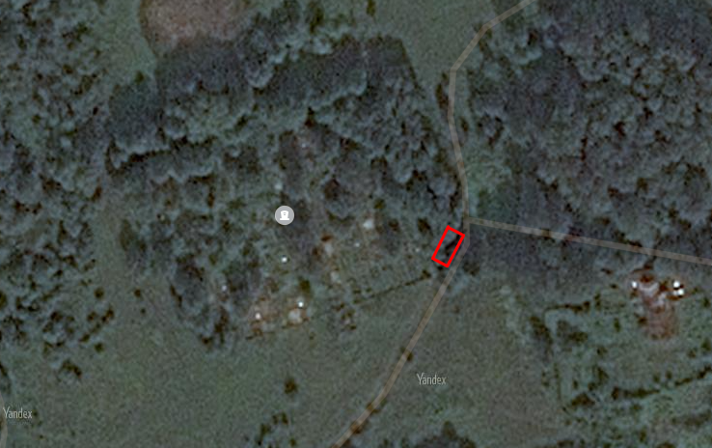
Схема размещения мест (площадок) накопления твёрдых коммунальных отходов в д. Шебаршино, около автобусной остановки
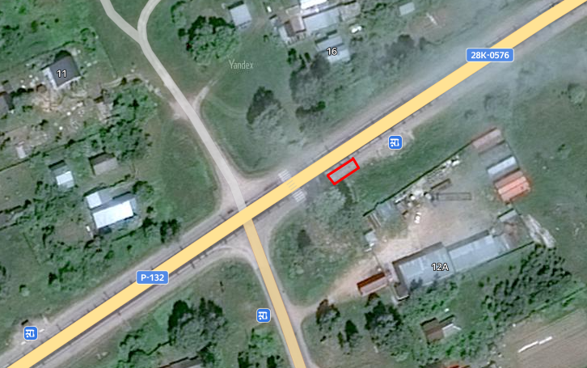
Схема размещения мест (площадок) накопления твёрдых коммунальных отходов в
д. Сорокино, д.56
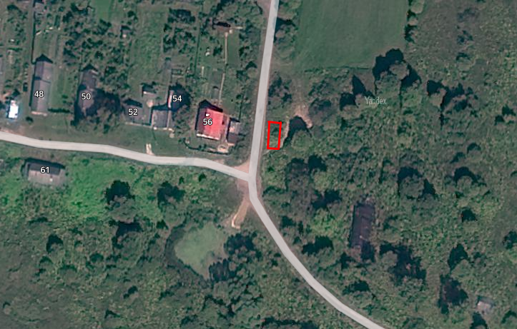

Схема размещения мест (площадок) накопления твёрдых коммунальных отходов вблизи
д. Юрьевское (на въезде)
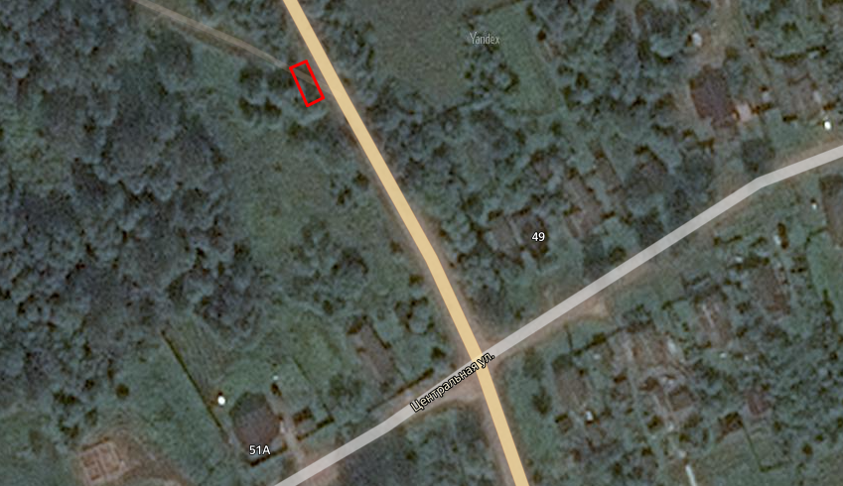
Схема размещения мест (площадок) накопления твёрдых коммунальных отходов
Трасса «Тверь-Ржев» поворот на д. Климово
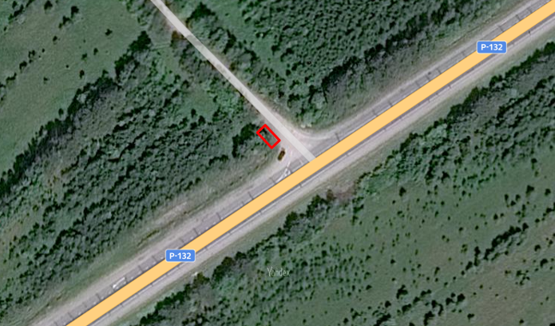

Схема размещения мест (площадок) накопления твёрдых коммунальных отходов
д. Улитино, около автобусной остановки
